и КСП вузов Волгоградской области
ко Дню матери
предлагают членам профсоюзных организаций работников вместе с семьями и друзьями
с 26 ноября по 31 декабря 2017 г.
провести День здоровья с X-Fit

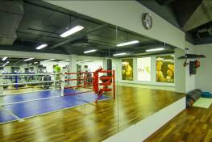
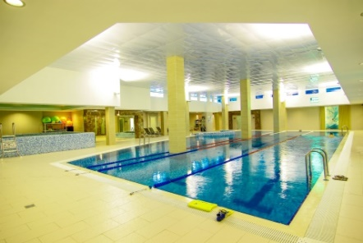
В бесплатную программу входит:
- посещение клуба с 10:00 до 23.00 часов;
- групповые программы по расписанию;
- тренажерный зал;
- сайкл-студия;
- кардиозал;
- аквааэробика;
- зал единоборств (боксерский ринг + боксерские груши);
- посещение бассейна (25 метров, 3 дорожки);
- финская сауна, турецкая парная, русская баня, гидромассажная ванна, циркулярный душ;
- консультация специалиста по фитнес-тестированию;
- 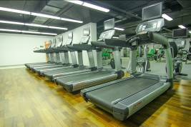парковка;
- wi-fi.

С собой нужно взять паспорт и его ксерокопию, одежду для тренажерного зала (футболку, трико, носки, кроссовки), купальник/плавки, полотенце, тапочки, шапочку для водных процедур.

Фотографии клуба можно посмотреть здесь - http://www.xfit.ru/club/volgograd/photo/
Адрес: Волгоград, ул. им Рокоссовского, д. 62 («Волгоград-Сити»).

По предварительной записи...

Координатор проекта – менеджер по работе с корпоративными клиентами Виталий Юдин, тел. +7-8442-99-88-98, +7-906-400-30-61

